Министерство образования Республики Беларусь

Учреждение образования

“Белорусский Государственный Технологический Университет”

Отчёт по лабораторной работе №9

Выполнил студент 1-го курса , факультета ФИТ, специальности «Программная инженерия», 10 группы: Езерский Никита Витальевич

Минск 2024

4. Проверьте установленную версию и зафиксируйте ее в отчете:

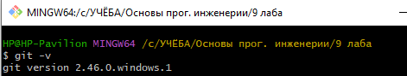

5. Получите справку по Git

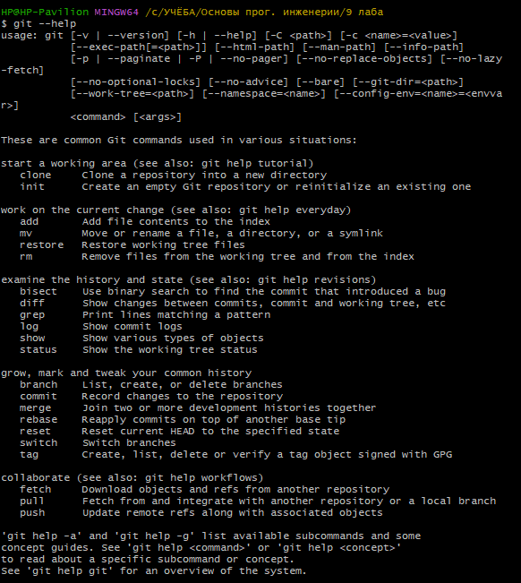

6. Создайте локальный репозиторий. Опишите последовательность действий в отчете

Перейти в проводнике в рабочую папку, где планируется создать репозиторий, и запустить Git Bash с помощью контекстного меню: «Git Bash Here».

Затем воспользовался командой git init



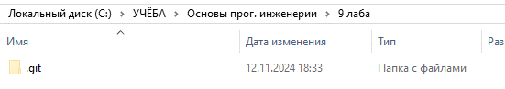

7. Выполните конфигурацию гит.





8. Проверить настройки конфигурационного файла командой git config –list

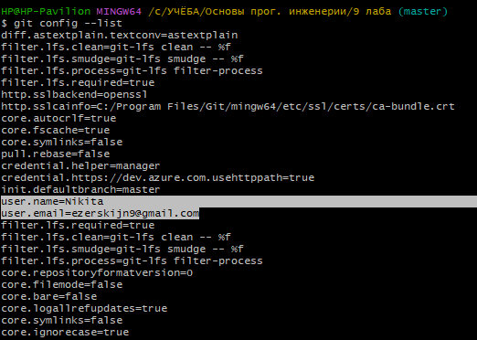

9. Инициализируйте локальный репозиторий в рабочей папке (см. лекцию), где будет он будет размещен. Исследуйте изменения, которые произошли в папке.





10.С помощью блокнота создайте в папке текстовый файл Hello.txt. 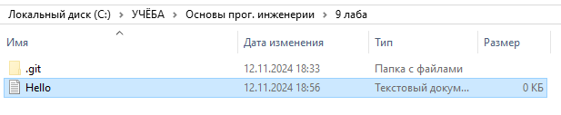

11.Научитесь получать информацию о статусе (status) репозитория. Какая информация отображается в терминальном окне GitBash? Прокомментируйте вывод команды в отчете.( git status – показывает какие файлы изменились между текущей стадией и HEAD. Файлы разделяются на 3 категории: новые файлы, измененные файлы, добавленные новые файлы)

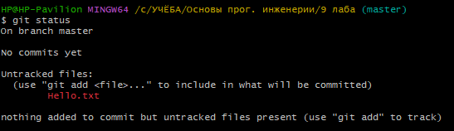

12.Проиндексируйте файл Hello.txt. Какие изменения произошли в репозитории?

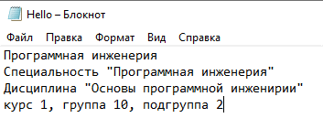

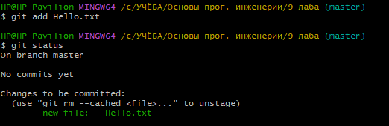

13.Зафиксируйте изменения индексированных файлов в репозитории. Какие изменения произошли в репозитории? Как Git информирует об успешном создании нового коммита? В какую ветку добавлен файл?

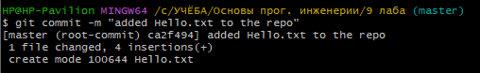



14.Просмотрите журнал с помощью команды git log

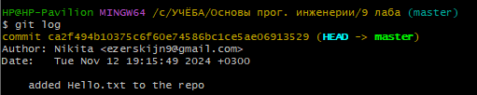

15.Научитесь получать информацию о проиндексированных и неиндексированных файлах. Для этого измените существующий файл Hello.txt, добавьте в репозиторий новый файл и исследуйте состояние репозитория. Зафиксируйте изменения в репозитории.

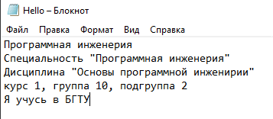

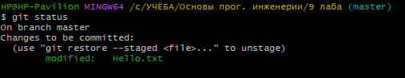

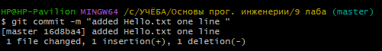

**1. Что такое система контроля версий, для чего ее используют?**

программное обеспечение для облегчения работы с изменяющейся информацией и разработки проекта совместно с коллегами.

отслеживание изменений; совместная работа над одним и тем же проектом; отслеживание ошибок

**2. Какой принцип хранения файлов использует Git?**

Git хранит информацию в структуре данных, называемой **репозиторий**.

Репозиторий, хранилище – место, где хранятся и поддерживаются какие-либо данные.

**3. В чем отличие Git от других систем контроля версий?**

Хранит информацию состояний, а не изменений файлов. Локальность операций. Целостность.

**4. В каких трех основных состояниях файлы могут находиться в Git ?**

**Модифицированное (modified)** – изменения уже внесены в файл, но пока не зафиксированы в базе данных. **Индексированное (staged)** – текущая версия модифицированного файла помечена как требующая последующей фиксации. **Зафиксированное (committed)** – данные надежно сохранены в локальной базе.

**5. Что такое индексация файла? Какой командой она выполняется?**

Это процесс добавления текущего содержимого (изменённого) файла в индекс. Команда - $ git add *имя файла*

**6. Что такое фиксация файла? Какой командой она выполняется?**

Окончательное добавление в репозиторий, когда git запоминает файл навсегда и следит за всеми последующими изменениями. Команда - $ git commit -m "added *имя файла* to the repo*".*

**7. Продемонстрируйте команду проверки выбранных настроек.**

Git config - list

**8. Как инициализировать репозиторий в существующей папке?**

Git init

**9. Как указать файлы, за которыми должна следить система?**

Git add имяфайла

**10.Как выполнить фиксацию изменений?**

Git commit -m “added имяфайла to the repo”

**11.Какой командой определить состояния файлов?**

Git status

**12.Для чего создается файл .gitignore? Поясните его структуру**

для того, чтобы определить, какие файлы и папки не нужно добавлять в git репозиторий. Это простой текстовый файл, в каждой строке которого содержится шаблон, который файлы или каталоги следует игнорировать.